Хуторненко С.В., Скрипник В.А.
ЭКСПЕРИМЕНТАЛЬНОЕ ИССЛЕДОВАНИЕ АВТОГЕНЕРАТОРА НА ОСНОВЕ ЦИФРОВОГО СИГНАЛЬНОГО ПРОЦЕССОРА
Используемые в настоящее время аналитические методы анализа процессов, происходящих в генераторах, основаны на приближенном решении нелинейных дифференциальных уравнений и довольно трудоемки даже для простых схем. В то же время, в условиях ужесточения требований к показателям качества и времени разработки автогенераторов, современные задачи проектирования требуют выполнения анализа схем с высокой точностью и малыми трудозатратами. В большинстве случаев, единственно возможным путем решения этой задачи является применение методов компьютерного математического моделирования или создание макета.
Условно схема DDS генератора разбита на несколько частей: схема питания, микроконтроллерная часть, модуль DDS на микросхеме AD9833, выходная аналоговая часть и пользовательский интерфейс.
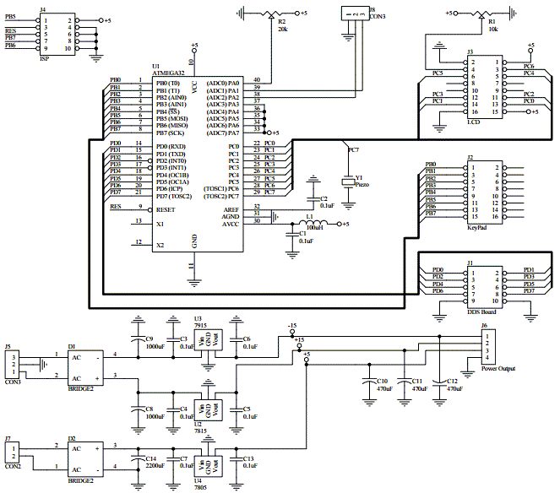
Рис. 1 Схема автогенератора на основе ЦСП

Основные характеристики генератора:
Выходная частота от 1 Гц до 5 МГц;
Точность 0.1 Гц;
Форма выходного сигнала: прямоугольные, треугольные, синус;
Возможность регулировки скважности импульсов;
5 В ТТЛ выход;
Аналоговый выходной сигнал с размахом от +15 В до –15 В;
Возможность подстройки постоянного смещения в пределах от +15 В до –15 В;
Управление микросхемой DDS синтезатора осуществляется по линиям микроконтроллера PD0 (DDSDATA), PD1 (DDSFSYNC), PD2 (DDSCLK). Микросхема DDS, осциллятор и несколько пассивных компонентов обвязки конструктивно составляют отдельный подключаемый модуль, что позволит использовать его в других конструкциях или в экспериментах.

